Homilie – Zevende zondag van Pasen – jaar C 08.05.2016
Handelingen 7, 55-60 / Johannes 17, 20-26

In een aantal geloofsgemeenschappen is het een vast gebruik om na de viering nog even bij elkaar te zijn. Met een kop koffie, een bord soep of een glaasje wat nieuwtjes uitwisselen, vragen hoe het met mekaar gaat, of gewoon even genieten van het bij elkaar zijn. In Nederland zie ik dat veel gebeuren, bij ons gebeurt het af en toe. Eigenlijk is dat een belangrijk aspect van het kerkelijk leven. En een belangrijk instrument om de geloofsgemeenschap op te bouwen, om gelovigen meer betrokken te laten zijn op mekaar.

Is het dat wat Jezus bedoelt in het evangelie van vandaag? We hoorden Hem bidden om eenheid. Eenheid van allen die in Hem geloven. Liefst drie keer klinkt het: ‘Mogen allen één zijn’. Daarmee wordt wel in de eerste plaats onze verbondenheid met Christus bedoelt. Jezus zegde dat duidelijk in zijn gebed: ‘Dat zij ook in ons mogen zijn… Ik in hen en Gij in Mij’. De eenheid tussen Christus en de Vader staat model voor de eenheid tussen ons, christenen, en Christus.

Die eenheid veronderstelt natuurlijk de onderlinge verbondenheid van de leerlingen, van ons, maar het is vooral door de verbondenheid met Christus dat de zending van de christenen zal lukken: de zending die Jezus meegegeven heeft bij zijn heengaan ‘maakt alle volkeren tot mijn leerlingen’, maar evengoed ‘heb mekaar lief’. De persoonlijke band van ieder van ons met Christus is dus de dragende kracht van onze eenheid.

Dat komt elke keer tot uitdrukking als we eucharistie vieren met elkaar. Christus is op de meest bijzondere wijze daadwerkelijk aanwezig telkens als wij deelnemen aan de eucharistie. Hij is aanwezig in het Woord, in de lezingen. Christus zelf is de gastheer, Hij gaat voor in de eucharistie, de priester die voorgaat staat daar in Christus’ naam, maar eigenlijk is Christus de voorganger.
Hij is ook aanwezig in de gedaante van Brood en Wijn, als zijn Lichaam en Bloed. En Hij is aanwezig in de verzamelde gemeenschap, in ons allen. Door in te gaan op zijn uitnodiging aan ieder van ons persoonlijk, en naar deze viering te komen, geven we uitdrukking aan onze verbondenheid met Hem. Daarom is de persoonlijke band van ieder van ons met Jezus de dragende kracht van onze gemeenschap.

Waarom die persoonlijke band met Jezus zo belangrijk is, blijkt ook uit de eerste lezing. De diaken Stefanus had kritisch gesproken over de Tempel en dat werd hem niet in dank afgenomen. Er werd zelfs besloten hem ter dood te brengen door steniging. Maar zelfs in dat moment blijft Stefanus overeind in zijn geloof. Hij bad tot Jezus: ‘Heer Jezus, ontvang mijn geest’. En voordat hij stierf bad Stefanus voor zijn moordenaars: ‘Reken hen deze zonde niet aan’. In zijn geloof en vertrouwen volgde Stefanus zijn Heer, die aan het kruis ook bad voor hen die Hem ter dood brachten. En ook Jezus bad tot God: ‘In uw handen beveel Ik mijn geest’.

Geloven in Jezus geeft draagkracht aan ons leven. De dag van vandaag is geloven niet zo vanzelfsprekend. Gelovigen worden soms bespot om hun geloof, ook in het openbaar debat. En tussen generaties en families is het ook onderwerp van discussie. Grootouders die bedroefd zijn dat hun kleinkinderen niet meer gedoopt worden, of dat hun kinderen geen kerkelijk huwelijk willen aangaan. Dat kan pijn doen. Belangrijk hierbij is dan de band met Jezus te houden.

In het evangelie hoorden we hoe Jezus in gebed was tot zijn Vader. Het was een gebed voor diegenen die de Vader Hem gegeven had. Hij bidt voor alle gelovigen van alle tijden, ook voor ons. Hij is ons houvast. Hij geeft zin en richting aan ons bestaan, en Hij blijft ons nabij. Dat is mijn gelovige overtuiging. En van bij de Vader blijft Hij voor ons bidden, zoals Hij voor zijn leerlingen en voor ons bad vlak voor zijn lijden en sterven.

Proberen wij op onze beurt er te zijn voor mekaar, als kinderen van die ene Vader, gedragen door Gods eeuwigdurende liefde, met de uitnodiging die liefde ook waar te maken waar wij leven. Wij zien misschien niet de hemel open zoals Stefanus, maar we kunnen toch wel iets van de hemel op aarde ervaren als wij, gedragen door Jezus’ liefde voor ons, er willen zijn voor mekaar. Dat samenzijn met God, die hemel zal er hoe dan ook wel komen, die wordt ons uiteindelijk gegeven. Maar we hoeven er niet op te wachten tot later. We kunnen er nu reeds werk van maken.

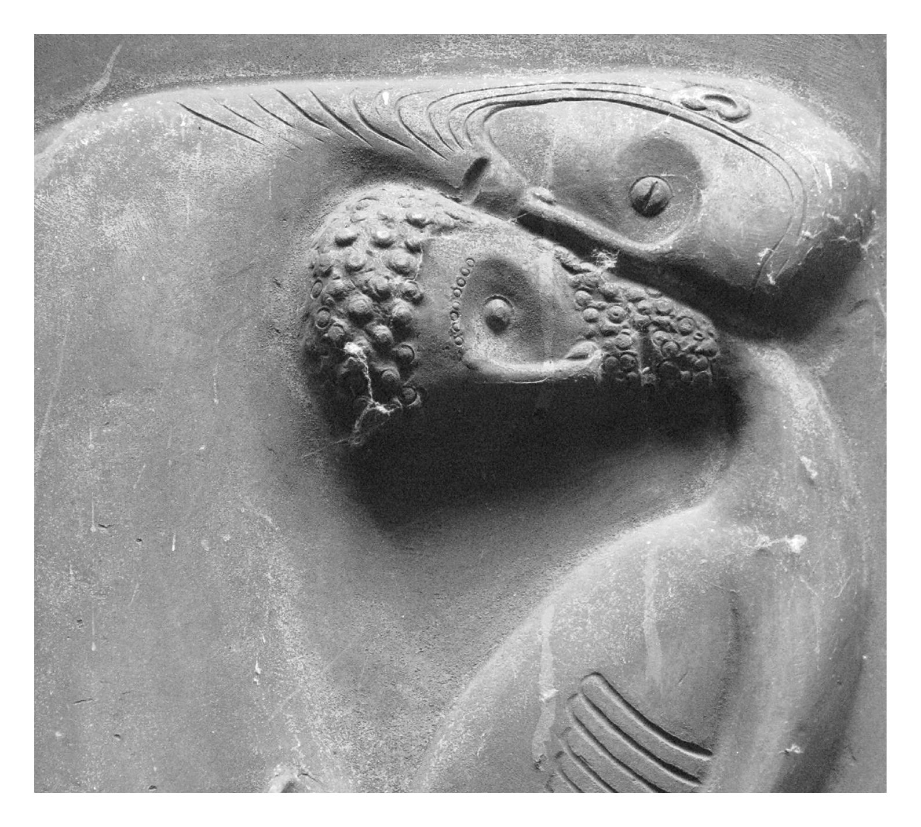
‘Vader en Zoon zijn één’, Sint-Lambertus, Düsseldorf

Jan Verheyen – Lier
7de Paaszondag C – 8.5.2016
(Inspiratie: o.a. Werkboek zondagsliturgie, nr. 4, april/mei 2016, Gooi&Sticht)

